[史海钩沉！吕翔的勇气：打破沉默，揭开张裕卿科研造假的遮羞布](https://mp.weixin.qq.com/s?__biz=Mzk0OTY1MDkwOQ==&mid=2247486101&idx=2&sn=1b8c8fe620467359c99b573facfc14f0&chksm=c27b9760b5263910e79cb314038abbbb68a1edf5e0e4f15b205cef81fe635fffe50340a6f775&scene=126&sessionid=1741971673)

原创  tiger[Research Integrity](javascript:void(0);)2025-03-03 15:06:01新加坡



Research Integrity

2020 年 11 月 24 日，一篇针对天津大学工程教授张裕卿科研欺诈行为的举报文章引发了广泛关注。该举报由张裕卿的前学生吕翔发起，吕翔通过收集相关证据，指控张裕卿在长达 10 年的纳米技术和环境污染研究领域存在严重的学术造假行为。

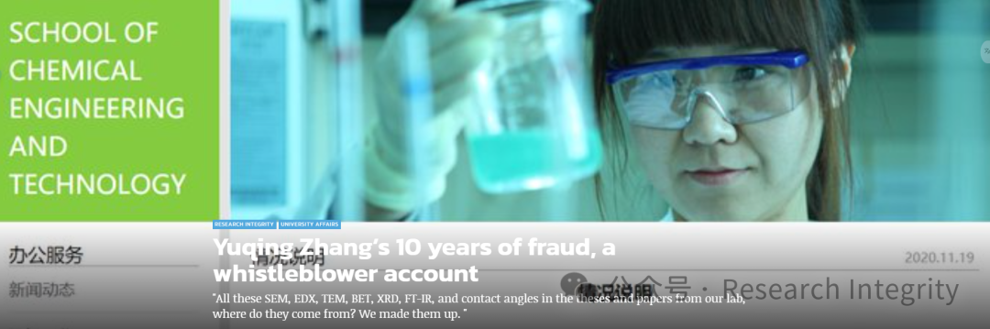

据了解，张裕卿的研究关联到六十篇硕士论文，以及至少 50 篇发表于著名学术期刊 Elsevier 上的同行评审论文。经调查发现，这些学术成果中存在大量编造内容，实际开展的实验极少甚至几乎没有。论文中所呈现的如 SEM、EDX、TEM 等数据均为虚构，并且在同行评审过程中所暴露出的问题，也被通过更多的不正当手段予以掩盖。值得注意的是，硕士论文中的虚假数据被多次抄袭使用，且被用于充实张裕卿女儿张丝萌的学术履历，张丝萌目前是澳大利亚的一名在读博士生。

该举报内容最初出现在中国互联网上，由一位名为 Tiger BB8 的人士发现原始报告，随后德国哥廷根大学的数学家郝晨对其进行了翻译。郝晨表示，鉴于所发现的情况，出于对学术规范的重视，他完成了此次翻译工作。

吕翔出身于普通农民家庭，考入天津大学化工学院时，满怀对科研工作的热忱。然而，在 2014 年秋季入学后的第一次小组会议上，他便察觉到部分学生对张裕卿存在不满情绪。同年冬季，吕翔在实验室协助工作时，发现实验数据存在人为调整的迹象。2015 年春季，他进一步发现实验室存在将上一届学生的硕士论文修改后作为期刊论文发表的情况。到了 2015 年秋季，在准备自身论文投稿和开题报告的过程中，吕翔发现实验室多年来的研究成果大多依赖造假手段，且自己无法复现此前论文中的实验结果。

当吕翔向张裕卿反映实验结果无法复现的问题时，张裕卿表现出强烈的不满。此后，吕翔逐渐了解到，从 2011 年至 2016 年期间，实验室基本未使用相关设备进行实验表征，论文中的数据多为编造或盗用。此外，张裕卿还要求学生签署实验数据真实的声明，否则将以不允许毕业相威胁。凭借这些存在问题的学术成果，张裕卿从副教授晋升为正教授。

2016 年 6 月，由于无法继续忍受实验室的这种状况，吕翔选择退学。2017 年，吕翔尝试与张裕卿沟通其学术不端行为，却遭到了对方的威胁。直到 2020 年，确认所有相关学生均已毕业之后，吕翔才决定进行实名举报。

天津大学在收到实名举报信息后，迅速成立了特别调查组展开调查。经过初步核实，张裕卿的学术不端行为属实，张裕卿本人也对相关行为予以承认并表示愿意承担相应责任。目前，天津大学已终止了与张裕卿的雇佣合同，其他相关问题正在进一步深入调查处理中。与此同时，张裕卿女儿张丝萌的现任博士生导师、莫纳什大学教授 Huanting Wang 以及该校相关领导也收到了原始举报报告，莫纳什大学方面表示将对任何涉及学术诚信的问题进行严谨调查并妥善处理。

此次事件在科研领域引起了广泛关注和讨论，众多网友对张裕卿的行为表示谴责，同时也引发了对科研诚信体系和监管机制的深入思考。

https://forbetterscience.com/2020/11/24/yuqing-zhangs-10-years-of-fraud-a-whistleblower-account/

https://baike.baidu.com/item/%E5%BC%A0%E8%A3%95%E5%8D%BF/10867755

https://baijiahao.baidu.com/s?id=1683845846306253425&wfr=spider&for=pc

https://baijiahao.baidu.com/s?id=1732750735902753276&wfr=spider&for=pc

**来源：公众号Research Integrity，转载请注明出处，若没注明学术诚信公众号出处，构成侵权。后台联系客服微信：BikElisabeth**

免责声明：

质疑信息来源于Pubpeer，提及人名均为音译

对于文章内容的真实性、完整性、及时性

本公众号不做任何保证或承诺，仅供读者参考

未经授权禁止转载！

转载请勿更改原文内容及格式！

如有转载需求或合作事宜

可添加下方客服微信或推送邮件到researchintegrity@qq.com

